**A15** ITALIA SOÑADA

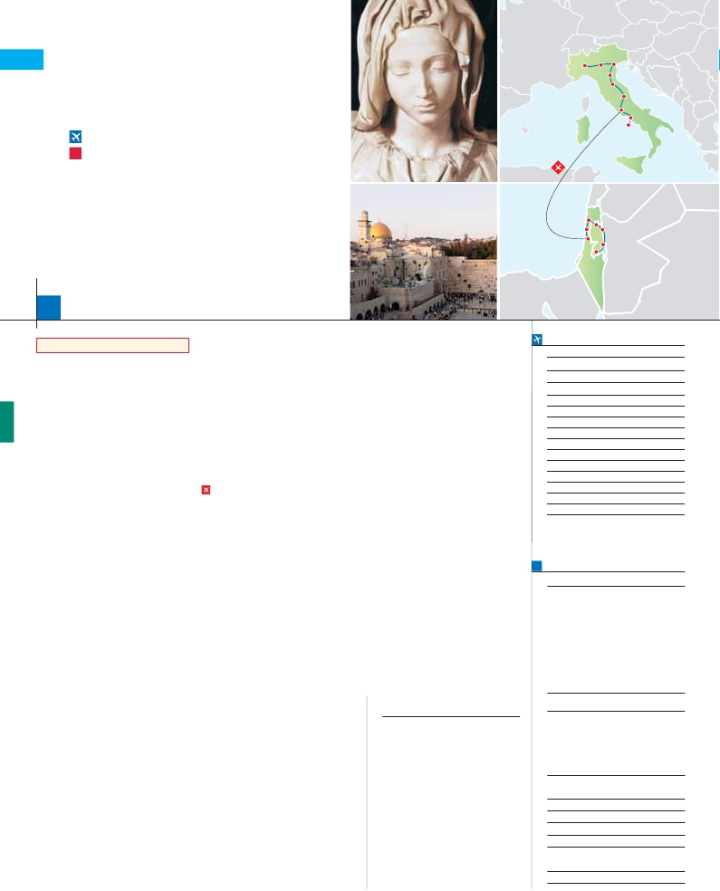

**+** TIERRA SANTA

Milán

Verona

Venecia

Padua

Florencia

**1** noche en Milán,**2** Venecia,**1** Florencia,**3** Roma,**1** Tel Aviv,

**2** Galilea y**4** Jerusalén

Roma

Asís

Nápoles

**GRAN COMODIDAD “ROMA-TEL AVIV EN AVIÓN”**

**EN MEDIA PENSIÓN**

**Además de las visitas panorámicas a Venecia, Florencia, Roma**

**Tel Aviv se incluye:**

Capri

•

•

•

•

•

•

Roma barroca: Plaza Navona y Fontana de Trevi.

Museos Vaticanos y Capilla Sixtina.

Visitas en Caesarea, Haifa, Galilea, Nazaret, Ein Karem y Belén.

Ciudad nueva y antigua de Jerusalén.

Ein Karem, Monte de los Olivos, Huerto de Getsemani, Basílica de la Agonía.

Santo Sepulcro, El Monte Sinaí.

Haifa

Caesarea

Tel Aviv

Galilea

Beit Shean

Jerico

Jerusalen

15

días, 30 visitas y 14 comidas ...  desde 2.835 $

Inicio Milán - Fin Tel Aviv

**DÍA 1.** (Lunes)**MILÁN**

Llegada a Milán, asistencia en el aeropuerto y

traslado al hotel. Tiempo libre. Cena y Aloja-

miento.

**DÍA 2.** (Martes)**MILAN-VERONA-VENECIA**

Desayuno buffet. Mañana libre. Salida hacia Ve-

rona, la ciudad de Romeo y Julieta. Tiempo libre

para visitar la casa de Julieta, situada cerca de

Piazza Erbe. Continuación del viaje hasta Vene-

cia. Cena y alojamiento.

**DÍA 3.** (Miércoles)**VENECIA**

Estancia en régimen de media pensión. Por la

mañana, traslado hacia la Plaza de San Marcos.

Efectuaremos un recorrido en barco por la

laguna y las bellas islas venecianas. Empezare-

mos nuestra visita panorámica por la impresio-

nante Plaza de San Marcos, en la que se reúne

arte griego, medieval, bizantino y veneciano. Visita

a una fábrica de cristal de Murano. Resto del

tiempo libre. Alojamiento.

**DÍA 4.** (Jueves)**VENECIA-PADUA-**

**FLORENCIA**

Desayuno buffet. Salida hacia Padua, ciudad

universitaria, donde destaca su magnífica Plaza

Prato della Valle. Continuación del viaje hacia Flo-

rencia. Visita panorámica de la ciudad; tras los

pasos le Leonardo y Miguel Ángel, nos acercare-

mos a conocer las claves del Renacimiento.

Resto del día libre. Cena y alojamiento.

de todo el día a Nápoles y Capri. Salida por la

mañana en autocar hacia Nápoles. Una visita pa-

norámica de la Bahía es un espectáculo inolvida-

ble; esto bastaría para llevarse de la capital del

Mezzogiorno italiano un recuerdo único. En Ná-

poles tomaremos el barco que nos llevará a la isla

de Capri. Paseo por Capri y tiempo libre para vi-

sitar los magníficos jardines de Augusto. Al-

muerzo. Tiempo libre. Al final de la tarde

regresaremos a Nápoles y de camino a Roma pa-

raremos para cenar en el pueblo de Cassino o

en Roma. Existe la posibilidad de visitar también

Pompeya (opcional). Alojamiento.

**DÍA 8.** (Lunes)**ROMA-TEL AVIV**

Viaje en avión

Si lo desea podemos facilitarle este billete de avión

por 150 $ (neto). Tasas incluidas.

Desayuno buffet. A la hora que se indique, tras-

lado al aeropuerto para embarcar en avión con

destino Tel Aviv (vuelo no incluido). Llegada y tras-

lado al hotel. Cena y alojamiento. .

**DÍA 9.** (Martes)**TEL AVIV-CESAREA-HAIFA-**

**ACRE- GALILEA**

Desayuno. Salida para realizar una visita pano-

rámica incluida por la ciudad de Tel Aviv. Lle-

gada a Yaffo. Continuaremos por el camino de la

costa hacia Cesarea, antigua capital Romana.

Seguiremos nuestro recorrido hacia Haifa y subi-

remos al Monte Carmelo, donde tuvo lugar el

desafío del profeta Elías, visitaremos la iglesia Ste-

lla Maris. A continuación nos dirigimos hacia Ga-

lilea. Cena y alojamiento.

lén. Visitaremos el Santuario del Libro en el Mu-

seo de Israel. Realizaremos una parada en el

museo del Holocausto. A continuación seguire-

mos hacia Ein Karem. Por la tarde, salida hacia

Belén, el lugar de nacimiento de Jesucristo.

Visita incluida a la Iglesia de la Natividad, la

Gruta de San Jerónimo y la Iglesia de Santa

Catalina. Regreso a Jerusalén. Cena y aloja-

miento.

**DÍA 13.** (Sábado)**JERUSALÉN-**

**MONTE DE LOS OLIVOS-**

**CIUDAD ANTIGUA JERUSALÉN**

Desayuno. Salida hacia el Monte de los Olivos,

para realizar una visita panorámica de la ciudad

santa amurallada. A continuación conoceremos

el Huerto de Gethsemaní y Basílica de la Ago-

nía. Visitaremos el Muro de las Lamentaciones

y continuaremos a través de la Vía Dolorosa para

llegar al Gólgota. Continuación hacia al Monte

Sion, donde se encuentran la Tumba del Rey

David y el Cenáculo, lugar de la última cena “La

Eucaristía” y “Pentecostés”. Cena y alojamiento.

**DÍA 14.** (Domingo)**JERUSALÉN**

Desayuno. Día libre para pasear en las callejuelas

de la ciudad antigua. Posibilidad de realizar una

excursión opcional a Massada y Mar Muerto (pre-

cio aprox. 105 $ a pagar en destino en efectivo).

Cena y alojamiento.

**DÍA 15.** (Lunes)**JERUSALEN-TEL AVIV**

Desayuno. A la hora indicada, traslado al aero-

puerto de Tel Aviv. Fin del viaje y de nuestros ser-

vicios.

**FECHAS DE INICIO MILÁN**

• 2016

Marzo        14   21   28

Abril          4   11   18  25

Mayo          2    9   16  23  30

Junio          6   13   20  27

Julio          4   11   18  25

Agosto        1    8   15  22  29

Septiembre    5   12   19  26

Octubre      10   17   24  31

Noviembre     7   14   21  28

Diciembre      5   12   19  26

• 2017

Enero         2    9   16  23  30

Febrero        6   13   20  27

Marzo         6

n T. Baja n T. Media n T. Alta

**PRECIOS POR PERSONA $ USA en hab. doble**

En media pensión

n Temporada Baja:..............................   2.835

n  »  Media:.............................   2.980

n  »  Alta:................................   3.060

Spto. Salidas 11/4................................      170

Spto. habitación individual....................      840

Bono de anulación sin gastos...............       30

**DÍA 5.** (Viernes)**FLORENCIA-ASIS-ROMA**

Ciudad              T. Baja T. Media T. Alta   Spto.

incluidas).

**Milán**       Milano Niguarda****      Bresso

Century ****            Ciudad

**Roma**      Fleming/C. Colombo **** Ciudad

**Florencia**    Villa Gabriele ****       Ciudad

**Venecia**     Villa Fiorita ****       Monastier

Estancia en régimen de media pensión. Salida

hacia Asís. Visitaremos la Basílica de San Fran-

cisco. Continuación del viaje hasta Roma. Pre-

sentamos la capital del Tiber con una visita

panorámica en autobús al corazón de la Roma

antigua, conociendo la Isla Tiberina y el Traste-

vere, las colinas del Aventino y la colina del Pa-

latino. Asimismo podremos admirar también el

Coliseo, el Circo Máximo, o el Arco de Triunfo

de Constantino, del año 315 d.C y la Plaza de

Venecia y el Campidoglio. También disfrutare-

mos de las vistas del Foro Romano. Por la tarde

realizaremos la visita incluida de Roma barroca.

Cena y alojamiento.

**DÍA 6.** (Sábado)**ROMA**

Estancia en régimen de media pensión. Hoy te-

nemos incluida una visita interesantísima a los

Museos Vaticanos, Capilla Sixtina y el interior

de la Basílica de San Pedro. Tiempo libre du-

rante el cual tendrá oportunidad de visitar por su

cuenta las Basílicas Mayores y Catacumbas;

Santa María la Mayor. Resto del día libre.

**DÍA 7.** (Domingo)**ROMA**

**(Excursión opcional a Nápoles y Capri)**

Media pensión. Preciosa excursión opcional

**DÍA 10.** (Miércoles)**GALILEA-TIBERIA-**

**NAZARET**

Desayuno. A continuación visita incluida al

Monte de las Bienaventuranzas, escenario del

Sermón de la Montaña. A continuación conoce-

remos Tabgha, donde aconteció el Milagro de la

Multiplicación de los Panes y los Peces y donde

está la Iglesia del Primado; en Cafarnaún vere-

mos los restos de la Casa de Pedro y de la anti-

gua Sinagoga. Continuaremos bordeando el Mar

de Galilea hacia Tiberiades. Por la tarde, vía

Cana de Galilea proseguiremos hacia Nazaret.

Visitaremos la Basílica de la Anunciación, la

Carpintería de José y la Fuente de la Virgen.

Cena y alojamiento.

**DÍA 11.** (Jueves)**GALILEA-VALLE DEL RÍO**

**JORDAN-MONTE TABOR-JERUSALÉN**

Desayuno y continuación hacia Monte Tabor y

el valle de Jordán pasando por Jericó, donde dis-

frutaremos de una panorámica del Monte de la

Tentación. Atravesando el Desierto de Judea, nos

dirigiremos hacia Jerusalén. Cena y alojamiento.

**DÍA 12.** (Viernes)**CIUDAD NUEVA**

**JERUSALÉN-**

**EIN KAREM-BELÉN-JERUSALÉN**

Desayuno. Por la mañana, disfrutaremos de la

visita incluida de la Ciudad Nueva de Jerusa-

•**NOCHES EXTRAS precio por persona en AD**

Indiv.

**INCLUIDO EN EL TOUR**

Milán ......................     65    70    90    50

l Traslados: Aeropuerto-hotel-aeropuerto. Tel Aviv...................    225   225   225   130

l Guía correo y asistencia desde el primer

momento de llegada a Italia hasta el final.

l Comidas: Según programa (bebidas no

**HOTELES previstos o similares**

l Visitas con guía local:

Panorámicas de Roma, Florencia,

Venecia, Tel Aviv, Jaffo.

Caesaria, Haifa, Acre y Galilea.

l Nuevas tasas de alojamiento en Italia.

l Seguro de viaje.

**Tel Aviv**    Marina Primera          Ciudad

Ver resto de incluido en págs. 31 y 153

**Galilea**     Prima Galil TuristaSuperior   Ciudad

**Tiberiades**  Leonardo Tiberias Primera  Ciudad

**NOTAS Jerusalén**   Leonardo Primera        Ciudad

Ver notas en págs. 31 y 153 Ver resto de hoteles en págs. 31 y 153

**EXTENSIONES**

Madrid........................................   3 días / 2 noches     desde 280 $  ver pág. 413

Lisboa .......................................   3 días / 2 noches     desde 320 $  ver pág. 414

Andalucía y Toledo ..................   5 días / 4 noches     desde 620 $  ver pág. 415

**180** PANAVISIÓN